ФГБОУ ВО «БГПУ» им. М. Акмуллы

Центр развития одаренности школьников

**ЗАДАНИЯ**

**по МАТЕМАТИКЕ**

**для учащихся 7 класса**

**Задача № 1.**

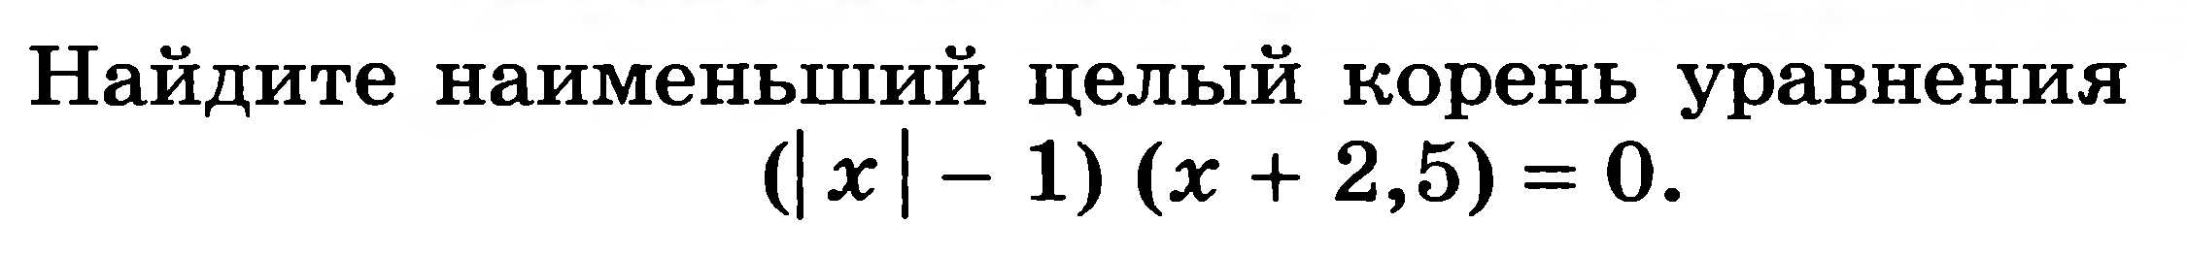

**IхI-1=0 или х+2,5=0**

**Корни х=-1, х=1, х=-2,5**

**Ответ наименьший целый корень -1.**

**Задача № 2.**

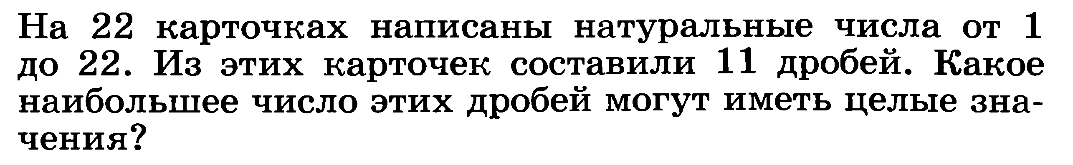

**Числа 13,17,19 не могут быть знаменателями, но могут быть числителями со знаменателем 1, только одно из них, тогда получится целое число. Из 22 карточек вычитаем два и делим пополам , потому что в дроби два числа, получится десять дробей. Например 22/11, 21/3, 20/5, 19/1, 18/9, 16/8, 15/5, 14/7, 12/6, 10/2.**

**Ответ. 10 дробей.**

**Задача № 3.**

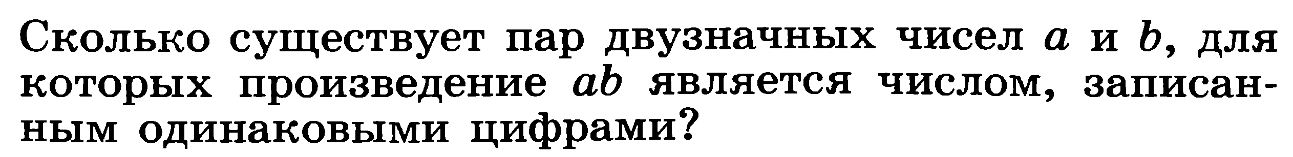

10*11=110 , 98*99=9702 ab больше 110 и меньше 9702.

Это могут быть числа 111,222,333,444,555,666,777,888,999,1111,2222,

3333,4444,5555,6666,7777,8888

Разложим эти числа на множители.

111=3*37 не подходит т.к число 3 однозначное

222= 2*3*37=6*37 то же не подходит

333=3*3*37=9*37 нет

444=2*2*3*37=12*37 подходит

555=5*3*37=15*37 подходит

666=6*3*37=18*37 подходит

777=7*3*37= 21*37 подходит

888=8*3*37=24*37 подходит

999=9*3*37=27*37 подходит

1111=11*101 не подходит т.к. 101 трехзначное число

Остальные числа тоже делятся на 101.

Ответ. Шесть пар 12и37,15и37,18и37,21и37,24и37,27и37.

Фамилия Мирсаяпова

Имя Эльза

Отчество Рамилевна

Класс 7б

Школа № 8

Город (село) Туймазы

Район_______________________________

Ф.И.О. учителя Овчинникова Юлия Сергеевна